Végre itt a nyár!

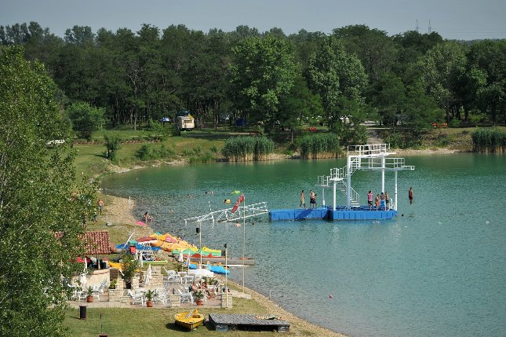
(Forrás: Internet)

Egyre többen gondolják úgy, hogy a zsúfolt strandok, valamint a Velencei-tó és a Balaton helyett valami eldugottabb, kevésbé látogatott helyet keresnek.

Pest vármegyében közel negyven bányató van és ezek közül kilencben bizony legálisan meg is mártózhatunk.

A nyári szünidő, a szabadságok idején kiemelten fontos felhívni a pihenni, kikapcsolódni vágyók figyelmét a fürdőzés szabályainak fontosságára, a bányatavak veszélyeire, valamint a szabadvizek biztonságos használatára, hiszen ezek a vizek jóval több veszélyt rejtenek az ellenőrzött strandoknál.

A szabadvizeken való tartózkodás szabályai mindenkire vonatkoznak. Ezeket nagyon fontos betartani, hiszen élettani, egészségügyi és jogi következményei is lehetnek. A forró napokon nagyon sokan keresik fel a hűvös vizű bányatavainkat, azonban az alapvető szabályokkal nem mindenki van tisztában.

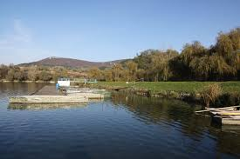
Pest vármegye közel negyven bányatavából mindösszesen 9 területén engedélyezett a fürdés. (Dunaharaszti, Dunavarsány, Délegyházi tórendszer 2-4-6-os tó, Kiskunlacháza, Pócsmegyer, Áporka).

Mindemellett Kiskunlacházán, Dunavarsányban jetskizni is lehetőség van, az Omszki tó egy részén pedig lehet wakeboardozni. A Duna Pest vármegyei szakaszán is vannak kijelölt fürdőhelyek: Dunabogdányban, Alsógödön, Felsőgödön és Ráckevén. (Forrás: Internet)

Tilos fürdeni hajóútban, kikötők, hajóállomások, vízi sporteszköz közlekedésére szolgáló pályák területén, városok területén, valamint éjszaka és korlátozott látási viszonyok között, kivéve, ha a vízfelület meg van világítva, és legfeljebb a mély víz határáig!

A fürdési tilalomra minden esetben 60x30 cm-es, jól látható helyen lévő tábla figyelmeztet.
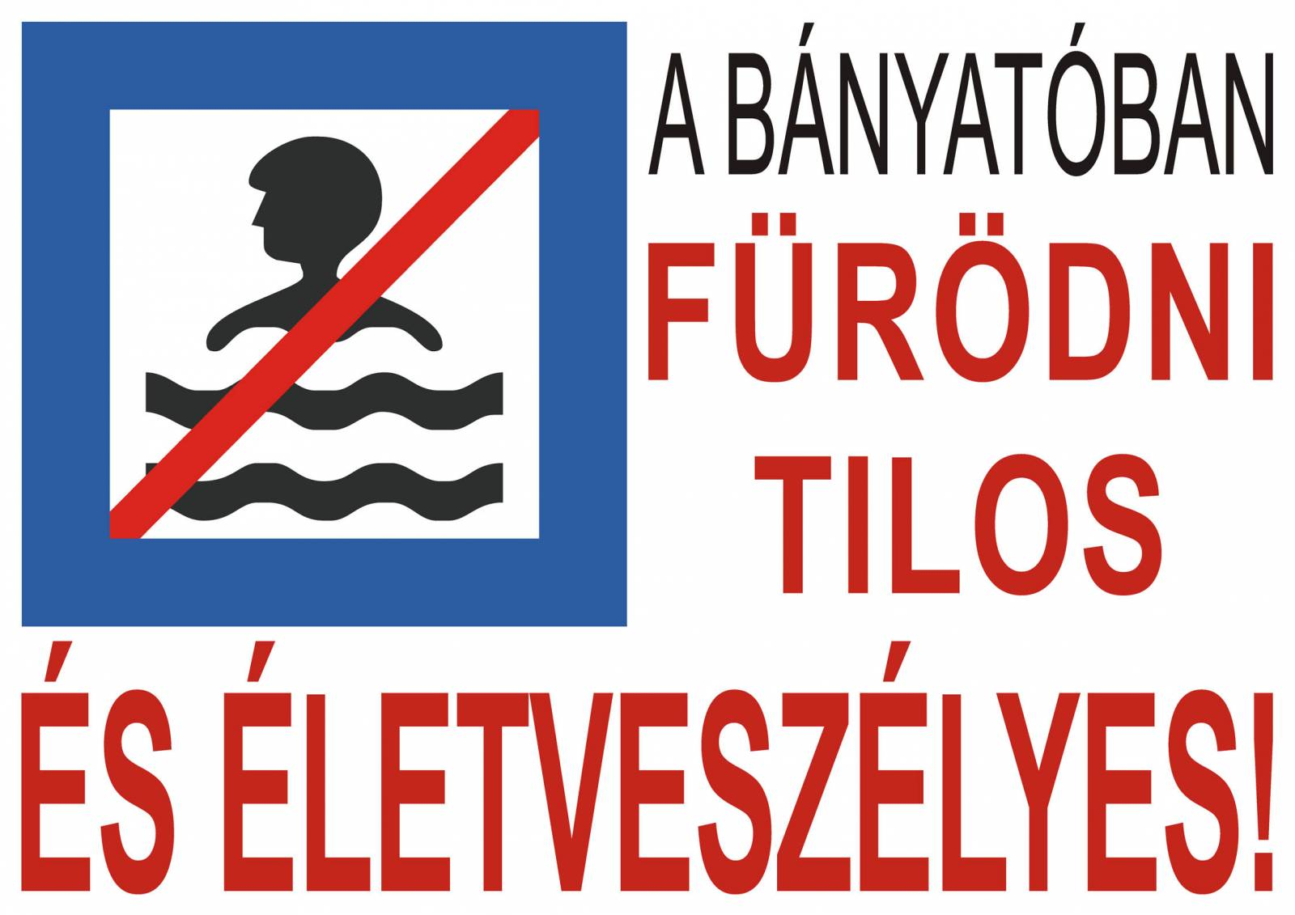
- Fürdésnek számít az úszás és a lubickolás mellett a játékcsónak, vízibicikli, banánhajó, gumimatrac vízen történő használata és az ezekről történő vízbe ugrálás.
- 6 éven aluli vagy úszni nem tudó 12 év alatti gyerek csak szülői felügyelettel fürödhet szabadvizekben, ahol a fürdés engedélyezett.
- A fürdésre kijelölt területen rendszeresen ellenőrzik a víz minőségét, van mosdó, zuhany, illemhely, hulladékgyűjtő, valamint a mentésre, elsősegélynyújtásra képzett személyzet.

A bányatavak mellől mindez hiányzik, jellemzőjük a kiszámíthatatlan mederviszony. Ezek a tavak néhány lépés után hirtelen mélyülnek, a nagy mélység miatt csak a felszín meleg, a hirtelen vízhőmérséklet csökkenés pedig könnyen okozhat izomgörcsöt, sokkot, szívmegállást.
Medrükben előfordulhatnak fém darabok, munkagép alkatrészek, amik könnyen okozhatnak sérülést, főleg a vízbe ugrálóknak.

Aki a tiltás ellenére fürdőzik, nemcsak a testi épségét, egészségét, életét veszélyezteti, de szabálysértést követ el, vele szemben szabálysértési eljárás indul, 6.500-200.000 Ft-os pénzbírság is kiszabható. A helyszíni bírság összege 6500-65.000,-Ft-ig terjedhet.
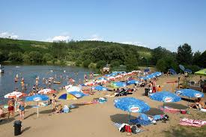
Aki bányatóhoz, vagy épített strandra látogat, fontos, hogy a saját és mások testi épsége megóvása mellett saját vagyonbiztonságára is figyelmet fordítson! Lehetőség szerint őrzött parkolót válasszon! A gépkocsi utasterében semmit ne hagyjon! Távozáskor győződjön meg arról, hogy a kocsit biztosan bezárta-e. A strandlopás elővigyázatossággal elkerülhető. Ahol lehetőség van, használjon csomagmegőrzőt!
(Forrás: Internet)

Ne hagyja őrizetlenül értékeit a törölközőn, takarón. Csak annyi pénzt vigyen magával, amennyi feltétlenül szükséges.

Tartalmas, és biztonságos nyári időtöltést, kikapcsolódást kíván
a Pest Vármegyei Rendőr-főkapitányság
Bűnmegelőzési Osztálya!

